Акимова Мария Сергеевна, к.ф.н., с.н.с. ИМЛИ им. А.М. Горького РАН,

с.н.с. ГБУК г. Москвы «Музей Зеленограда». Москва.

**Поездка Э.И. Дашкова на Русский Север (Онежский берег) летом 1967 г.**

**(по материалам из фондов Музея Зеленограда и семейного архива)**

*Статья опубликована:*

*Акимова М.С. Поездка Э.И. Дашкова на Русский Север (Онежский берег) летом 1967 года. // Русский Север-2021: проблемы изучения и сохранения историко-культурного наследия: Рубцовский сборник: сборник работ V Всероссийской научной конференции с международным участием / Тотемское музейное объединение, Вологодский государственный университет; [редколлегия: Новоселов А.М. (ответственный редактор) и др.; составитель и редактор О.В. Полоцкая]. – Вологда: Полиграф-Периодика, 2021. С. 475-486. (РИНЦ)*

В Музее Зеленограда хранится фонд Эдисона Искандеровича Дашкова (1933, Новосибирск — 1986, Зеленоград) — инженера-дендролога, ландшафтного архитектора, автора ключевых проектов озеленения Зеленограда, которые были реализованы и сформировали его неповторимый облик. В 1964 г. Э.И. Дашков был удостоен медали и Диплома I степени ВДНХ за лучший проект озеленения городов. Фотография Э.И. Дашкова с уловом. Из архива дочери, Я.Э. Оськиной[1].

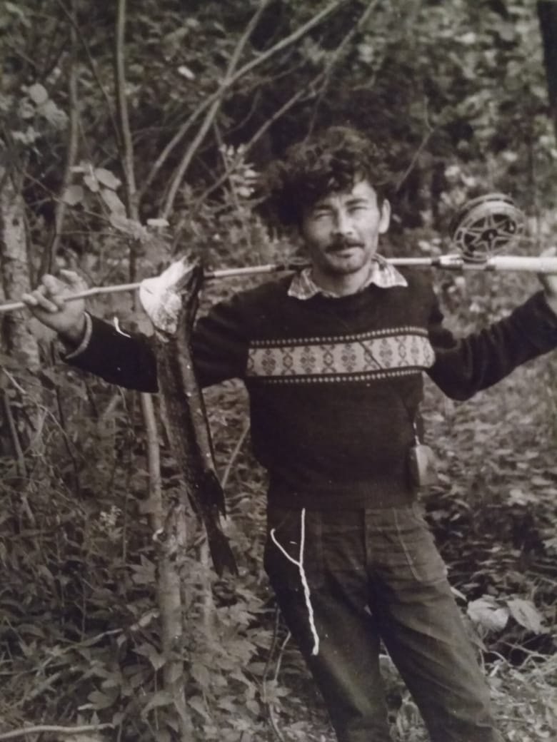

Летом 1967 г. Дашков с супругой Галиной Ивановной Отиной отправился в путешествие на север — в «непуганый край». Примерный маршрут путешествия можно проследить по начерченной им позже (в 1967-80 гг.) схеме пребывания в городах СССР в разные годы[2]: Москва (Зеленоград) — Вологда — Архангельск — Онежская губа (Онега, Пурнема, Нижмозеро, Кянда) — Поморский берег и Кемь — Кондопога — Кижи — Петрозаводск — Ленинград — Москва.

В дневнике Дашкова[3] сохранилось 12 маленьких листочков, по форме и по содержанию похожих на письма, адресованных некоей Татьяне[4], но, судя по всему, так и не отправленных. На наш взгляд, они представляют несомненный интерес, прежде всего — для занимающихся историей и культурой Русского Севера, поскольку содержат любопытные сведения, касающиеся церковной и гражданской архитектуры и этнографии мест, где он побывал. Это полнокровное, наполненное размышлениями, чувствами, образами описание, проявляющее личность Э.И. Дашкова — его эрудицию, увлечённость, жизнелюбие, юмор, несомненное литературное дарование. Далее мы приводим тексты трёх таких «остановившихся мгновений» (так называл Э.И. Дашков письма)[5]. Орфография и пунктуация сохранены. Порядок написания писем нами реконструирован и условен, поскольку точно датировано только одно письмо. Следует также оговорить, что Дашков в своих письмах выступает «немного импровизатором»[6], что превращает работу с ними в детективное расследование, ход которого частично отражён в комментариях и сопроводительном тексте и которое будет продолжено.

*Письмо 1[7].*

«/Л. 1/ Таньк!Это опять я. Значит — вошли[8]. И пошло, и пошло…

Дверь массивная не скрипнула на кузнечной работы навесах с затейливыми чеканками, толщина двери такая, что открывая чувствуешь её огромный вес. От этого даже приятно. Понимаешь — открываешь дверь, а она идет легко, весомо. Знаешь, что́ открываешь. Дверь низкая — я нагибаюсь. Это я-то! Наличники изтесаны необыкновенной простоты и красивости. Подклеть. Полумрак. Вверх — лестница. Слева, справа, поодаль — двери такие же массивные и прочные, как в стране Буратино. Боже мой какое ощущение! Входишь явью в лубяную сказку — и все это остается навсегда. Слева — подклеть для скотины, справа — птица. И вообще весь дом набит чуланами, чуланчиками и коро- /Л. 1 об/ бамии разных измерений. Вверх по лестнице — в избу (смешно, а мы зовем это второй этаж). Опять слева дверцы — чуланы и чердак. Справа — изба. Комната, то биш изба — огромная зала, высокая, статная с продольной балкой такой толщины и прочности, что, кажется, и дерева-то такого быть на земле не может. Оконца махонькие — 40х50 см всего-то. По торцу — 4. Сбоку, соседу во двор — одно. И печь. Огромная русская печь посреди, чуть справа. Ну, до того русская, что и сказать-то по другому нельзя. Вот на ней Емеля и ездил. С лежанкой, притолокой, вьюшкой для самовара, шестком и бесчисленными приступками и нишами. Чтобы сложить её надобно бы искусство. Недаром бабка Марья уверила, что за её жизнь (ей 85) /Л. 2/ печь никто не ремонтировал и не чистил ни разу. А перекладывал её её дед, а за этим делом ходил 60 вёрст за печником и уговаривал ложить печь, за что тот взять согласился мешок зерна — плата по тем временам щедрая. А деньгами и не платили. В тех краях их и сейчас нет. Да. Слева — лавка. Столь массивная и длинная, что уму не постижимо, если она упадет на ноги. Но она просто не может упасть — до того тяжела. Сейф! Сделали её прямо в избе и уйдет она вместе с избой. А что за табуреты! И все кругом в доме сделано прочно, тесово, дерева не жалели. Делали не спеша, с подборкой. А полы — чудо! Половые доски одна к одной. Ширины не менее 50 см. А толщины ее во всем доме 10-15 см. Так что вся /Л. 2 об./ вкусовщина Короткова[9] с брусками — это детский лепет по сравнению с масштабами и вкусом мастеров, которые рубили избу 200 лет назад. Дерево внутри потемнело, но явно коричневого цвета, с золотистым отливом, особенно там, где не топят печь. Удивительная умиротворенность во всем этом. В красном углу образа. Лики черные, мистичные. Лампадка. И тут же нас убили окончательно — самовар. Везде самовары. Потом мы даже уже не удивлялись этому. Бабка Марья была на удивление бедна и гостеприимна. Вымылись с дороги, а рукомойничек — сливная медная плошка с носиком на пружинке. Запел самовар. В оконца лезет белая ночь с ярким красно-жел- /Л. 3/ тым закатом. Тишина стояла необыкновенная. За окном ни души. Деревня спала и домики, казалось, дремали. Бабка еще на полу охлюпкой разговаривала с самоваром. Потом откуда-то появился её кот. Ну, знаешь, котов я терпеть не могу. А этот был из сказки — черный до того, что сначала из угла засветились два зеленых уголька. И вышел плавно скользя: мяу… Вот тебе — мистика. Одна бабка в древнем доме и кот черный, как южная ночь. А потом узнали, что в деревне почти все коты черные и даже в деревнях вообще. Видели сами. И в число 13 здесь никто не верит. А вот убеждены, что курица может кричать /Л.3об/ петухом. В это верят. Спали на полу вповалку под стрекот сверчков. У бабки их два. Говорит, что любит, а то одной скушно. В деревне половина изб заколочено. Стоят добрые старые подворья, а люди не живут. Кто недавно, а кто уж — и не помнят хозяв в лицо. Молодежи нет совсем — убёгли в города и появляются лишь на 1-2 недели летом.

— Ране деревня была вясё-о-о-лая; а ноне одни старики да те тож помирают богато…   
Вот и весь сказ. А церковь в Пурнем — стоит[10]. Стоит красавица. Шатровая. Мало не 45 м высотой. На четверике — восьмирик с разносом. Луковка /Л. 4/ седая от дождей и крест обломанный. Подклеть рублена крепко. Венцы на два обхвата из витого комля лиственницы — словно 2 года назад поставлены. Ей-ей оторопь берет. Стоит ровно, как столп. Обшита музыкальной елью с тонкой слоей и изрезана вся на вытянутую руку идиотами. Колхоз хранит в ней зерно в мешках. Крышу потому и чинят. Но ладно чинят. Стоит на взгорье — маяком. С Моря на много верст видна. Из тайги — тоже. Погост изломан, кресты — обломки с кусками резьбы. Утром /если сплошную зарю можно назвать утром/ проснулся — зырк в окошко — не сон ли? И… на тебе! Нет моря. Ажно до горизонта /Л. 4 об./ песок и песок. Ой!  
А это отлив. Речка с ручеёк. Карбасы — на боку лежат. А по морю ходят бабы и собирают в корзинки камбалу и новагу из лужиц. Ну, как грибы собирают. К 12 дня вода стала столь быстро прибывать, что диву даешься. А у бабки опять самовар. С Ввечеру выпили с устатку. Бабка пела песни. Вот бы хоть послушать ещё-то! Ну и красатишша!   
Днем проникли в церковь. Иконостас! И что же мы увидели! (пр. следует)

14 VII 67 г. Привет всем! Дашков».

Фотография Нижмозера с воды (из архива дочери, Я.Э.Оськиной)

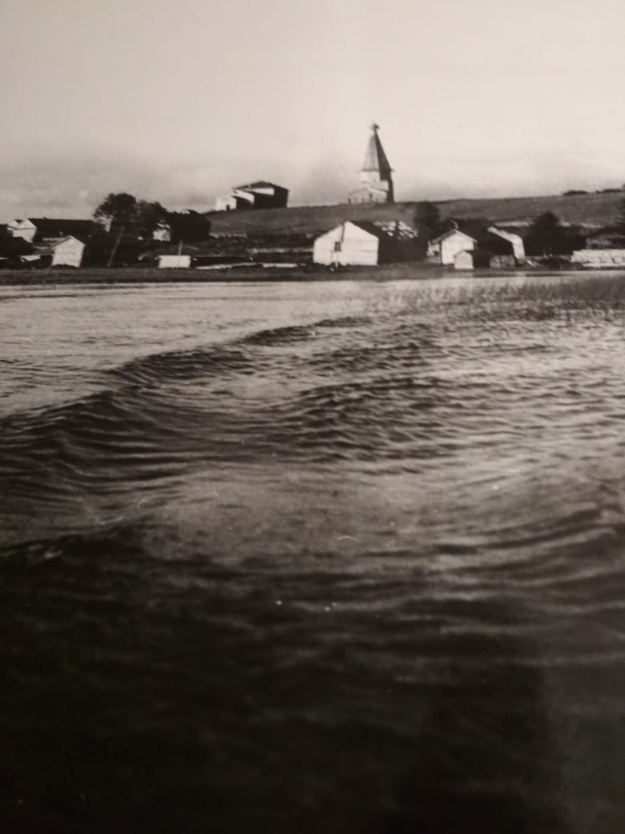

*Письмо 2.*

«/Л. 1/ Таньк! Это опять я. P.S. Оськину[11] доверенность выслал. Э.

Да. Церковь срублена чисто, без огрехов. Пазы позагнаны идеально. Нет конопатки меж бревен — настолько впритык. Вязка узлов настолько точна, что диву даешься, что топором одним. Но четверик, а над ним и восьмерик с шатром наклонились к Западу и оседают. Венцы как не прочны, но ведь и возраст, 1611 год[12] — не шутит время. И никому нет дела. Колхоз хранит в ней зерно насыпом — как в амбаре. Оттого и двери закрывают на замок, а ключи у тети Маши. Тетя /Л. 1 об./ Маша под 60 лет[13], умеет лишь коряво расписаться, да ворчит, что пацаны деревенские лазают в церкву через окна да подклети. Дети играют в войну и здесь. Конечно же ни о какой охране речи не может быть. Что охранять? Кому?! Деревня вымирает. Половина изб заколочена. Да церковь-то кому нужна? Подумаешь… Здесь жилые дома старше её, а их не менее 100. С трудом найдя тетю Машу, зашли в церкву с условием, что мы поможем ей заколотить оконца изнутри и привести в порядок внутри само- /Л. 2/ мой церквухи.

Да. Иконостас сохранился блестяще. Что за чу́дной работы был иконостас! Легкий, простой, без вычурности, с резьбой по-нужности. Видать, кто его резал обладал вкусом и чувством меры.

Иконы. Иконы на 8/10 сохранились в иконостасе. Их — четыре яруса. Иконостас огромный, высотой 8 метров, а потолок — 12. И уширен слева и справа вдоль стен, как ширма. Остатки Золотых ворот (царских) валялись за алтарем. Там же был огромный ворох, именно ворох /Л. 2 об./ всевозможных икон. Они занимали почти половину алтаря и валялись в диком беспорядке. Здесь были огромные 1,5х1,5 иконы с серебряным окладом XVII, XVIII, XIX века, доски без единой царапины с абсолютно черными ликами, на которых глаза глядели строго и пустынно, остатки от былых икон — доски с ободом с едва заметными следами грунтовки (а таких едва не сотня), расколотые доски икон с прекрасно сохранившейся темперой. Одну поднял — пол-лика /Л. 3/ приставил к двум другим — икона. Да прелесть цвет — голубые тона с красным фоном. Какая-то матерь божья с чувачком на руках. Ну, лет 200 ей есть[14]. Рылся я часа 3 в общей сложности. Смотрел и ставил к стене. Огромные, они произвели на меня удручающее впечатление. Я вошел в шоковую подавленность. То, что я увидел трудно передать словами. Это нужно было видеть. А житие Иоанна Предтечи? Это же чорт знает что! Это огромная картина 2,0х2,5 м. выполнена на дереве в крас- /Л. 3 об./ но-золотистых тонах и в удивительном состоянии. XV век. Висит на стене. Прибита прямо гвоздями насквозь к срубу. Весит она пуда 3-4. Под'емных икон почти нет. Все, что можно было унести и утащить — уже исчезло. Самая легкая — это апостолы, — в рост, — 12-15 кг. А что за дерево на иконах! Да, здесь было чему удивляться. Сотнями лет выдерживалось — и ни одной трещины, ни одной поводки. Да… Все иконы в ужасном состоянии: без присмотра, в пыли, в грязи, крыша течет, валяются как попало и т.д. Муж тети Маши топором прибивает иконы к оконцам заместо /Л. 4/ ставней ликом наружу. Таких насчитал я 12 штук. Остались следы краски. Снег, морозы, дожди, солнце… Что было делать? Да-а-а… Богатая страна Россия. Всем хватит забивать гвозди. На всех хватит икон. Гуляй ребяты, уничтожай, плевать на всё! Даром досталось. А на чердаке дыра зашита чем? Иконой — чудной сохранности, а что на ней — не видно. Темна. Но по дереву если — не иначе 300-250 лет выдержки. Пробовал отодрать. Куда там. Гвозди — см. по 20 длиной. Штук 8 для прочности вбито по самую шляпку. Только /Л. 4 об./ расколоть осталось. Бросил затею. Не помню как вышел — голова тяжелая. Так и убил бы кого. И все же находка! Плашмя на полу лежит щит из дерева. Поднял, оклад полуоторван, весь мятый с зеленцой черной. Сквозь него — два лика. Слева и справа. Щит тяжелый. Корячу к стене. Отогнул оклад — батюшки святы! — Основатели Соловецкого монастыря Засима и Савватий соловецкие чудотворцы![15] Под окладом в абсолютно блестящем состоянии: в рост стоят, а между ними соловецкий монастырь вписан со всеми подробностя- /Л. 5/ ми. Золотисто-зеленоватый оттенок с синим. Пытаюсь разобрать надписи. Трудно, но можно. И что же? 1485 год[16]. Ну и ну. Оклад — на место. Икону к стене. Вечером дал телеграмму на Соловки в музей тамошний[17]. Чем кончится — не знаю. Но оконца я заколотил. Пацаны, вечные люди, оторвут. Все равно. Лазают и курят в церкви по тихому. Особенно в белые ночи. А ночи эти перепутали нам всё. В час ночи я обедал, а в 13 часов ужинал. И всё кувырком. Но здорово здесь. Край не пуганный. Озёр столько, что старики и те не знают числа им. /Л. 5 об./ Рыбы — масса. Ловил я много. Уха была три раза в день. 10 забросов спиннингом и 7 окуней от 1,5 кг до 200 гр. На жерлицу поймал щуку на 3,5 кг. Пока вытаскивал — замучился. Ходили с местными за 8 км на Бабье озеро — 2 дня жили в избе. Скит бывший[18]. Изба сохранилась хорошо. Над притолокой вырезано: В сей избе жилъ 5 дни дв. В.А. Задоновъ 1906 годъ. Нижмозеро я исследовал вдоль и поперёк. Вольный край людей, живущих бедно, а потому честно и приветливо, без замков. И совсем не замечающих сокровищь, которые их окружают. Через 5 дней мы ушли в Кянду на катер. Из Кянды — в Онегу и далее — в Кемь. Э. Дашков.

Привет всем!»

*Письмо 3.*

«/Л. 1/ Таньк! Я это. Так вот. Из Нижмы я попал опять в Онегу, и оттуда в Кемь, через Беломорск. Вообщем весь Северный берег, вдоль жд. обколесил. Так как дорог в Нижму и Кянду нет, то один путь — это пароход (на местном наречии). На деле — это оказался старый монотор[19] и до того маленький, что все люди (20 чел.) оставались на палубе, ибо больше негде. Всё бы хорошо, но в этот день стояла волна 4-5 баллов и эту скорлупку кидало туда-сюда. Волны от борта до борта через рюкзаки. Неприятненько это. И так четыре часа. Ажно берег ходил под ногами, когда выбирались в Онеге. Народ здесь не пуганный. Здесь и собаки какие-то приветливые и все машут хвостами не поднявши глаз. Добросердечие до того уми /Л. 1 об./ ляет, что злость берет, т.к. из-за него никто ничего не знает. В “местном причале” в кассе (она же и контора) никто не мог сказать когда пойдет пароход на Нижму. Правда сказали: да вы подождите, на этой неделе пойдет. Это была не шутка, просто я понял это как юмор. Но на нас глядели странно, когда мы спрашивали камеру хранения. Никто не знал, что это такое. А поняв что надо говорили: да вон, на шкаф положите свои мешки и ладно. Через 5 часов, забирая их, предлагал плату. Обижались.

— Что вы, что вы…

Ну что Кемь? Шатровая, постройки? Ерунда уже. Ж/д близко — значит города как города. Даже с асфальтом. Тоже и Кондопога. В Петрозаводске — день. Кижи — 2. Нового ничего не прибавилось от Карелии. Просто все это уже где-то /Л. 2/ виделось. И вообще Нижма была жемчужина. А все, что после — это уже ободранный край, хотя интересного не мало. Уж очень много москвичей и прочей нечисти.

Ленинград — транзитом. В Лугу и Новгородскую губернию. Дубровка, Жигжень, Латица[20] — это уже лучше. Во, тоже непуганый край. Ох ты, поезд идет. Привет всем. Где буду дальше, еще не знаю. Видимо, в Новгороде. Отсюда 2 часа езды до него. Привет. Э. Дашков».

Сохранился разрозненный архив свидетельств этой поездки.

Это стихотворение «В Нижмозере» (1967): «Я к бабке Пантелеихе приехал из Москвы. / Меня, еще безусого, она звала на “Вы”. / По-северному “цокая”, звала на самовар. / С почтением, как старшему, мне подавала взвар. / Платок, пропахший травами, поправив невзначай, / Мне наливала первому брусничный русский чай. / Вздыхала хлопотливая, ухватом вороша / Чугун с ухою северной из царского ерша. / Я ей казался, может быть, одним из сыновей. / И было мне так радостно, как с мамою моей»[21].

Дашков Э.И. Белая ночь на севере.

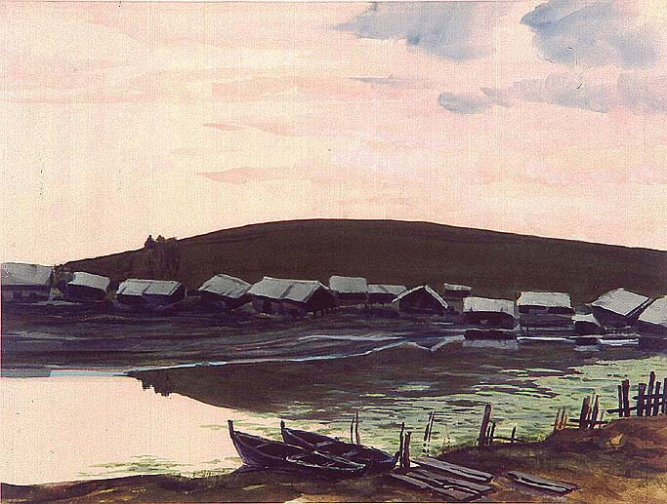

Сохранились несколько (как минимум, две) акварельные работы Э.И. Дашкова, посвящённые Северу[22]: «Белая ночь на севере» (бумага, акварель, 28×37 см; судя по холмистому пейзажу, можно предположить место создания — д. Нижмозеро) и «Северные дали» (бумага, акварель). Эти работы представляется возможным датировать 1967 годом. Место хранения их пока не установлено. [Также в квартире Э.И. Дашкова, судя по посмертной описи имущества[23], хранилась его акварель «Север» (35х25) — скорее всего, отличная от вышеперечисленных].

В семье жены, Г.И. Отиной, и дочери, Я.Э. Оськиной, сохранилось несколько фотографий из этой поездки (Э.И. Дашков увлекался фотографией): 4 фотографии д. Нижмозеро, в т.ч. храмового комплекса; 2 фотографии Церкви Рождества Христова в Пурнеме (1860); 5 фотографий с о. Кижи (ветряной мельницы Биканина; Покровской церкви; Преображенской церкви; колокольни и ограды Кижского погоста; церкви Воскрешения св. Лазаря). В этой же подборке оказалась фотография Богородицкой церкви из села Холм (1552), перевезённой в Этнографический музей Костромы, но она, вероятна, была сделана в другой поездке и свидетельствует об устойчивом интересе Э.И. Дашкова к деревянному зодчеству[24].

Фотография Е.Т. Козьяковой (из фондов Музея Зеленограда)

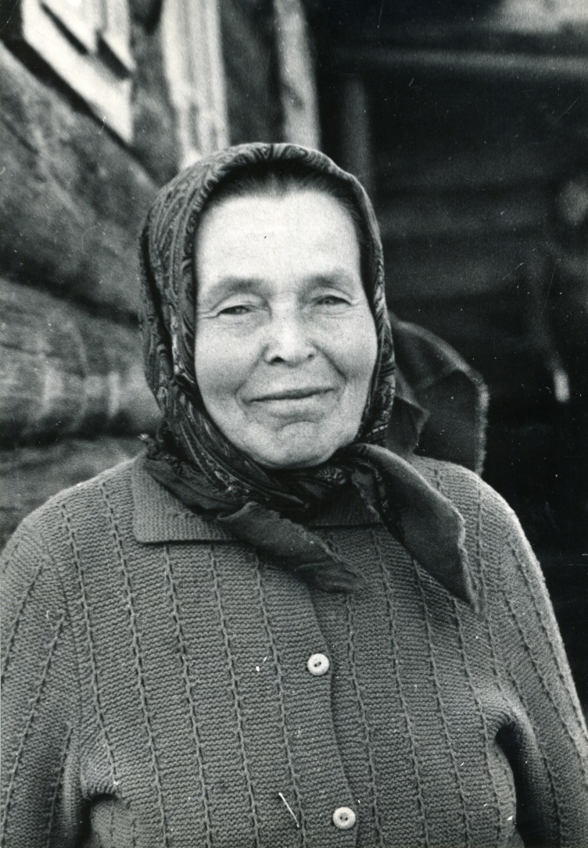

В фондах Музея Зеленограда хранится одна фотография из северной поездки Дашкова. Она подписана «Баба / Марья / д. Нижмозеро / 1967 год / Июль». В 2020 г. удалось верно атрибутировать фотографию: на ней запечатлена Елена Тимофеевна Козьякова. Она родилась 1 июня 1902 г. в дер. Пнёво (меж Малошуйкой и Нименьгой), выйдя замуж (в 1921/22 г.) за Якова Ильича Козьякова, переехала в Нижмозеро, родила 9 детей, после смерти мужа в 1965 г. уехала из Нижмозера, но, пока была здорова, летом приезжала в деревню, умерла в июне 1983 г. «на Елену» (7/8 июня). В доме Е.Т. Козьяковой и остановились в 1967 г. на два дня московские гости. С её сыном Александром (род. в 1946 г., живёт в Северодвинске) Дашков ездил на упомянутую рыбалку. А.Я. Козьяков вспоминает, как был рад «Эдик» пойманной щуке. Дом, запечатлённый на фотографии, сохранился. В нём до сих пор наездами живут дети и внуки Е.Т. Козьяковой[25]. В самой Нижме на 2021 г. постоянно живёт не больше 5-6 человек, летом деревня оживает за счет местных дачников и рыбаков.

Нижма была одной из самых интересных и живописных деревень Северного Поонежья: на берегах межозёрной протоки, окружённая холмами, на одном из которых располагался деревянный храмовый комплекс, изначально «тройник», на 1960-е гг. состоящий из шатровой Никольской церкви (1661) и теплой Апостолофоминской церкви (1871). Необычайная живописность Нижмозера привлекала к себе внимание художников, среди них были известные живописцы А.Е. Архипов, В.В. Рождественский, Т.Н. Скородумова и др. К сожалению, в августе 1986 г. «выдающийся архитектурно-природный ансамбль»[26] Нижмы понёс тяжелейшую утрату: храмовый комплекс сгорел.

Месяц спустя, 20 сентября 1986 г., «сгорел» от онкологии и Э.И. Дашков. Часть его архива попала в фонды Музея Зеленограда, часть осталась в семье или в архивах друзей: он многое и многим раздаривал. Надеемся, что со временем эти материалы будут введены в научный оборот. Публикуемые сейчас материалы интересны тем, что зафиксировали (в текстах, графике и фотографиях) уклад жизни заповедного северного края на середину XX в. Особенно ценны, на наш взгляд, сведения о нижмозёрской Никольской церкви. Её внешний облик был неоднократно описан, зарисован и зафотографирован. Сведений о внутреннем убранстве значительно меньше[27]. В записях Дашкова мы имеем интересный документ, зафиксировавший состояние церкви на конец 1960-х гг.

Кроме того, можно осторожно предположить, что Э.И. Дашков стал одним из инициаторов экспедиции сотрудников только что открывшегося Соловецкого музея в Нижмозеро и вывоза (фактически — спасения) оттуда ряда икон. В 1967(?), 1968, 1973 и 1983 годах экспедиции от Архангельского областного музея изобразительных искусств и Соловецкого музея-заповедника постепенно вывозили иконы, и большинство икон из иконостаса Никольской церкви сохранилось[28].

**Библиография**

Д. Нижмозеро — Нижмозёрская — с. Нижмозёрское. На сайте Информационно-справочной системы «Архитектура Российского Севера» Петрозаводского Государственного Университета: <http://arni.petrsu.ru/2014/tb7086.html>

Историко-этнографические экспедиции Соловецкого государственного историко-архитектурного и природного музея-заповедника (1968–1989 гг.) // Соловецкий сборник. Выпуск 6. Отв. ред.-сост. Мартынов А.Я. СГИАПМЗ – Архангельск: ГУП «Соломбальская типография», 2010. С. 123.

История Соловецкого государственного историко-архитектурного и природного музея-заповедника. На странице: <http://www.solovky.ru/ru/o-muzee/istoriya-muzeya#1967-1974>

Каталог художественной юбилейной выставки «Наш город» (Зеленоград, 2003). На странице: <https://yurydeart.ru/zelart/pages/page046.htm>

*Кольцова Т.М.* Иконы Северного Поонежья. М.: Северный паломник, 2005. 352 с.

*Мильчик М.И.* Памятники архитектуры Архангельской области. Пурнема и Нижмозеро. Буклет. Архангельск: Сев.-Зап. кн. изд-во, 1971.

*Ушаков Ю.С.* Ансамбль в народном зодчестве Русского Севера: Пространственная организация, композиционные приемы, восприятие. Л.: Стройиздат. Ленингр. отд-ние, 1982. 168 с., ил.

1. Автор выражает глубокую признательность семье Э.И. Дашкова за предоставленные материалы и содействие в подготовке публикации.
2. ГЗИКМ-КП 6003.
3. ГЗИКМ-КП 7632, первая запись датируется 14.10.1983 г.
4. Адресата пока установить не удалось. Можно предположить, что это коллега Э.И. Дашкова Татьяна Владимировна Броновицкая (за помощь в установлении адресата автор благодарит А. Астахову).
5. ГЗИКМ-КП 7632.
6. Запись в дневнике 1983 г. ГЗИКМ-КП 7633.
7. Местонахождение описываемого в письме дома не установлено. Можно предположить, что описан дом в селе Пурнема, с сохранными старинными домами.
8.
9. Возможно, имеется в виду В.И. Коротков, специалист по обработке древесины. В 1971 г. защитил диссертацию на соискание ученой степень кандидата технических наук («Исследование точности базирования заготовок на дереворежущих станках с конвейерной подачей»). Долгие годы преподавал в Московском государственном университете леса, в 1986 г. выпустил учебник «Деревообрабатывающие станки» (в 2009 г. вышло 6-е изд.). Одним из увлечений Э.И. Дашкова, помимо фотографии, графики, выколотки по металлу, была резьба по дереву. В фондах Музея Зеленограда хранится несколько его работ. Мебель для дома он также делал собственноручно.
10. Э.И. Дашков побывал в Пурнеме, о чём свидетельствует его фотография теплой Рождественской церкви. Однако далее описывается не Никольская шатровая церковь, древнейшая на Беломорье (1618), а Никольская шатровая церковь в Нижмозере (1661). М.А. Мильчик, побывавший в Нижмозере и Пурнеме тем же летом 1967 г., в буклете «Памятники архитектуры Архангельской области» (1971) указывает, что внутри пурнемской церкви, «в прошлом известной своими рукописными книгами и старинными документами, ничего не сохранилось от прежнего убранства: несколько десятков лет назад здание было переделано под склад зерна [ок. 1930 г. — М.А.]». Между тем, о нижмозёрской Никольской церкви он пишет как об «одной из немногих на Севере, где сохранился иконостас». М.И. Мильчик в переписке с автором отмечает, что «автор письма <…> описывает ситуацию с иконами весьма правдиво. В целом сохранность икон была хорошей и большинство из них не были записаны». Часть икон, которые можно было вынести на улицу, он снял на обратимую плёнку, однако фотографий интерьера Никольской церкви, если не считать притвора, где икон не было, не сделал и более таких фотографий нигде не встречал.

    Автор сердечно благодарит М.И. Мильчика за бесценные свидетельские сведения.
11. Оськин Борис Васильевич(1935-2016) — советский и российский архитектор и художник. Член Союза Архитекторов России, Союза Художников РФ. В 1960-70-х гг. проектировал советские выставки за границей, занимался вопросами светового и рекламного оформления Москвы. С начала 1960-х гг. участвовал в проектировании и строительстве г. Зеленограда.
12. Ошибка автора. Никольская церковь выстроена в 1661 г. (но в литературе встречается и «1611»).
13. Отвечала за ключи Мария Никитична Астафьева, уроженка Горьковской обл., жительница Нижмы.
14. Возможно, имеется в виду икона «Богородица Всех скорбящих Радость» (XVIII-XIX вв., КП 164).
15. Возможно, имеется в виду икона местного ряда иконостаса «Зосима и Савватий Соловецкие, с монастырём». Из коллекции икон из иконостаса Никольской церкви (1661 г.) дер. Нижмозеро Онежского р-на Архангельской обл. Нач. XIX в., оклад — 2-ая пол. XIX в. 95x70x3,8. Россия. Русский Север, Поморье. ГК 4061013, КП 163/а,б, Ж-2. <https://goskatalog.ru/portal/#/collections?id=3972591>
16. Очевидная ошибка. Зосима почил в 1478 г. Зосима и Савватий канонизованы церковным собором 1547 г. Постройка стен и башен из местных валунов, традиционно изображаемых на иконе Соловецких Чудотворцев, относится к 1584-1596 гг. Большинство икон иконостаса были современны постройке церкви. Кроме того, по воспоминаниям М.И. Мильчика, из тех икон, которые он видел в церкви в 1967 г., ни одна не имела подписей.
17. Соловецкий историко-архитектурный музей-заповедник был создан 10 января 1967 г. В конце 1960-х — начале 1970-х гг. коллективом музея было начато формирование первых музейных коллекций, организованы 11 историко-бытовых и этнографических экспедиций, в которых обследованы 20 населенных пунктов в пяти районах Республики Карелия, Архангельской и Мурманской областей (бывшие вотчины Соловецкого монастыря).
18. По сведениям местных жителей, домик находился у дороги из д. Нижмозеро в пос. Верхнеозёрский, идущей вдоль Бабьего озера. Возможно, он отмечен на карте Онежского района Северной области 1935 г. как «изба»; на 2020 г. от избы сохранились только остатки брёвен. Рядом с Бабьим озером находятся озёра Чернецкие, что даёт возможность предположить существование здесь некогда скита.
19. Возможно, монитор — низкобортное судно.
20. Возможно, имеются в виду деревни Жегжичино и Большой и Малый Латовец Батецкого района Новгородской области.
21. ГЗИКМ-КП 7626, ГК 26568638. Предполагаем, что в рукописи возле заглавия схематично изображена шатровая церковь на холме, окруженном озером.
22. Сведения о них есть в каталоге художественной юбилейной выставки «Наш город» (2003), подготовленном Зеленоградским Содружеством Художников:

    <https://yurydeart.ru/zelart/pages/page046.htm>
23. ГЗИКМ-КП 6023. Свидетельство о праве на наследство по завещанию Дашкова Э.И., 3.04.1987 г.
24. Фотографии будут опубликованы на порталах Sobory.ru и Temples.ru в соответствующих разделах.
25. Автор сердечно благодарит информантов: родственников Е.Т. Козьяковой Александра Козьякова, Ольгу Лисицыну, Любовь Мерющенко; жителей д. Нижмозеро; А.В. Родионова и др.
26. *Ушаков Ю.С.* Ансамбль в народном зодчестве Русского Севера: Пространственная организация, композиционные приемы, восприятие. Л.: Стройиздат. Ленингр. отд-ние, 1982. С. 65.
27. *Кольцова Т.М.* Село Нижмозеро. Никольская церковь // Иконы Северного Поонежья. М., 2005. С. 233-239; *Мильчик М.И.* Памятники архитектуры Архангельской области. Пурнема и Нижмозеро. Буклет. Архангельск: Сев.-Зап. кн. изд-во, 1971.
28. *Кольцова Т.М.* Иконы Северного Поонежья. М., 2005. С. 233; <http://www.solovky.ru/sites/default/files/pdf/istoriko-etnograficheskie_ekspedicii.pdf>

    Автор сердечно благодарит ТМ. Кольцову (Архангельский музей изобразительных искусств) и Н.В. Веселовскую (Соловецкий государственный историко-архитектурный и природный музей-заповедник) за ценные сведения и указания.